CLUBE DO LIVRO: perspectivas da literatura feminina
Coordenador: Fábio da Silva Sousa | Campus: CPNA
Resumo: O presente projeto de pesquisa tem como objetivo incentivar a leitura e discussão de obras literárias, através cinco encontros mensais, no qual, cada obra selecionada será discutida entre os participantes do projeto. Os livros selecionados para essa atividade são “A Hora da Estrela”, de Clarice Lispector; “Frankenstein”, de Mary Shelley; “O Quinze”, de Rachel de Queiroz; “Quarto de despejo”, de Carolina de Jesus; e “A Puta”, de Márcia Barbieri.
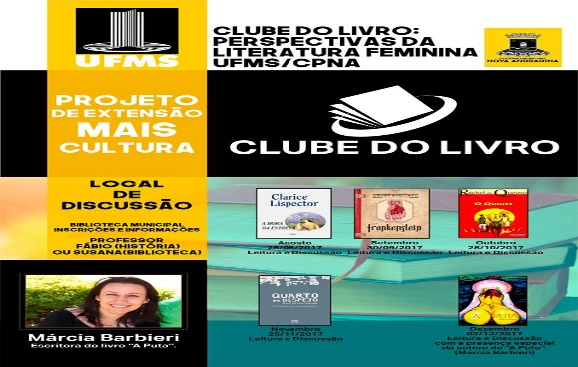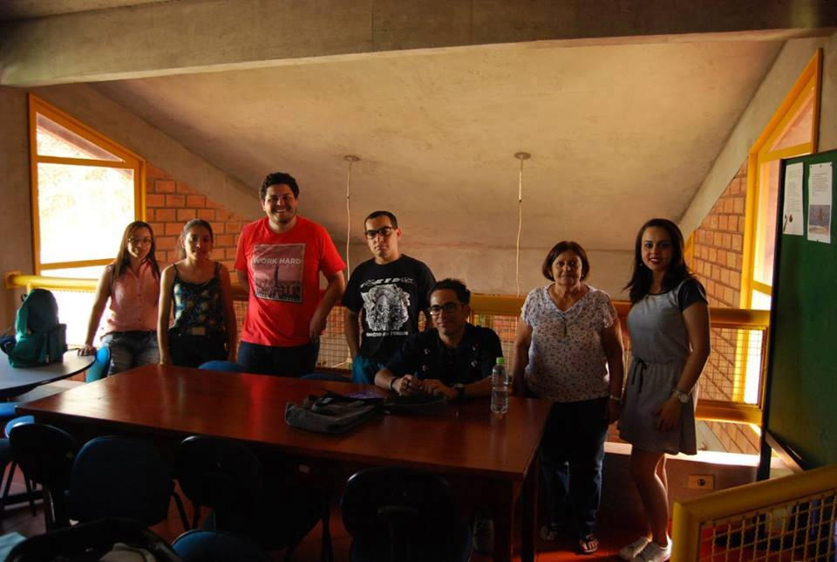
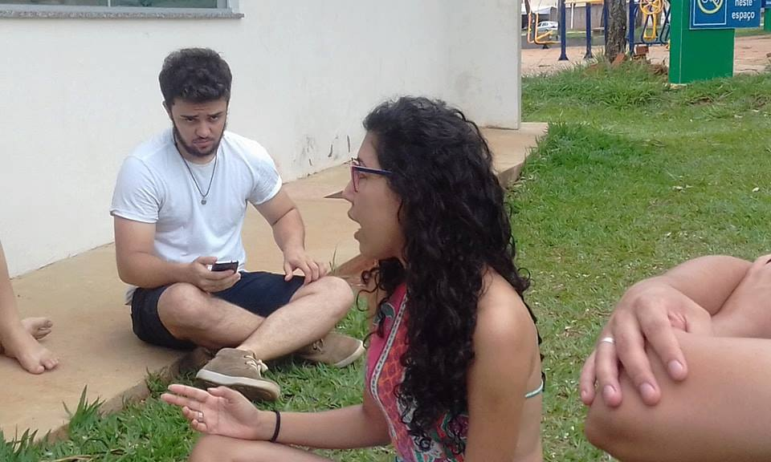 | 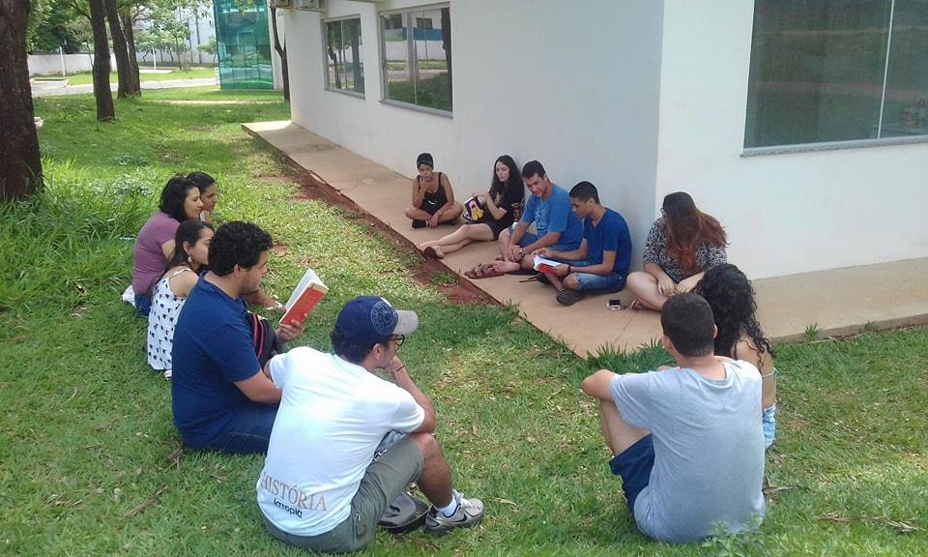
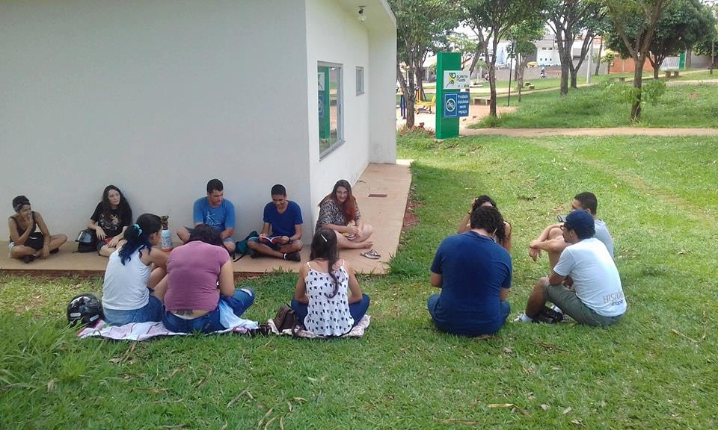 | 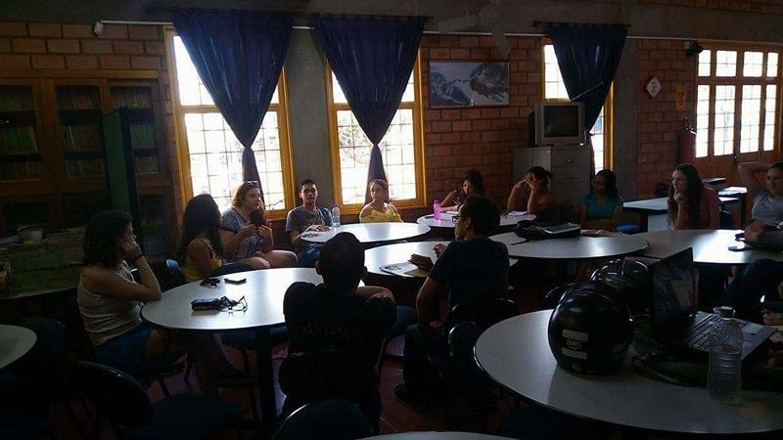
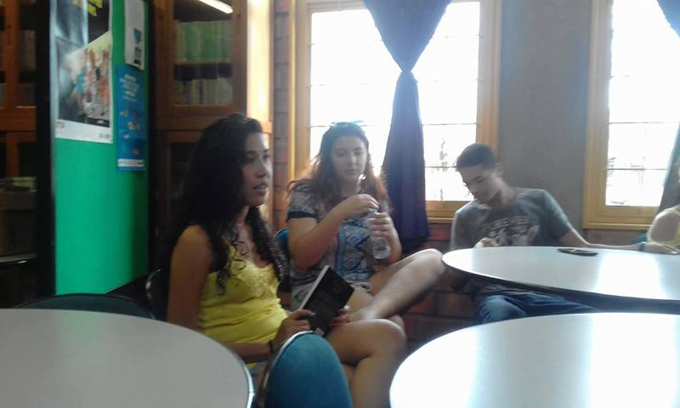 | 